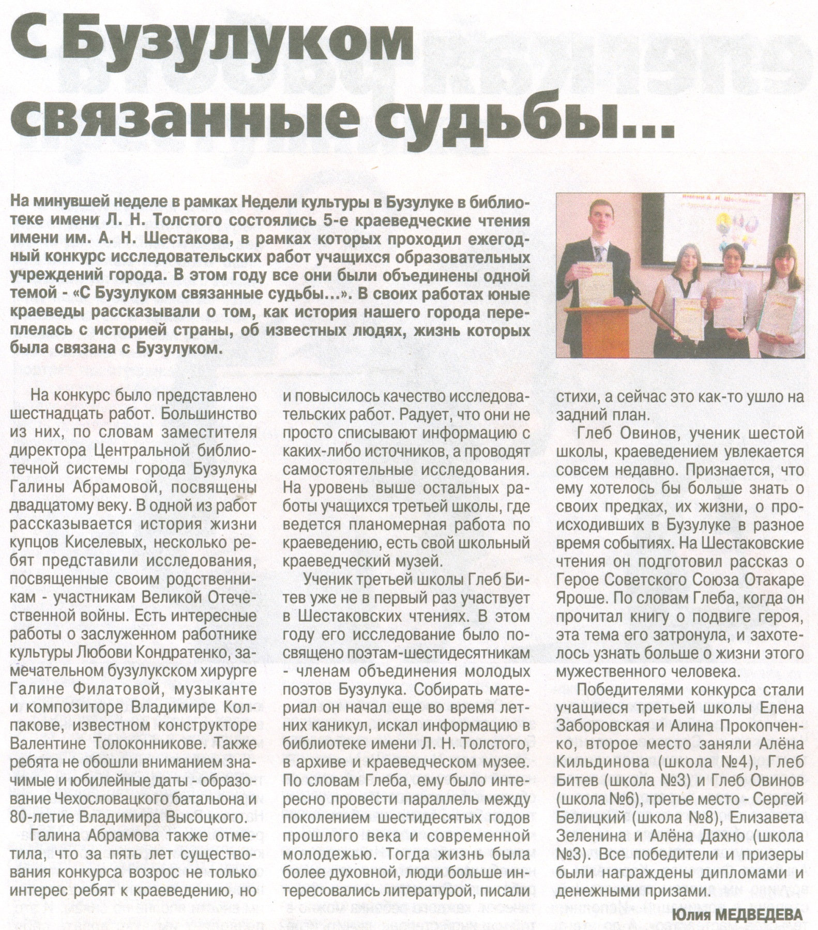

**Медведева Ю. С Бузулуком связанные судьбы…[Текст] / Ю. Медведева // Вести от Партнёра новые. - 2018. – 28 марта. – С. 8**